附件3

广西玉林产业投资集团有限公司
社会招聘资格审查材料（模版）
目 录
1.应聘报名表（本人签字版） 1
2.身份证扫描件 3
3.毕业证书扫描件 4
4.学位证书扫描件 5
5.教育部学历证书电子注册备案表（在学信网查询下载） 6
6.中国高等教育学位在线验证报告（在学信网查询下载） 7
7.资格证书扫描件 8
8.重要获奖证书扫描件 9
9.其他材料扫描件 10

说明：1.请根据目录，将材料按顺序依次排列。
2.第1-6项属于资格审查必审材料，第7-9项没有证明材料的可不附。
3.第1-4项、7-9项要求使用原件扫描，第5-6项要求使用在“中国高等教育学生信息网（学信网）”（网址：https://www.chsi.com.cn/）下载的电子报告，将以上材料逐项录入文档后上报。
4.本材料不符合格式要求的，不予接收。

- 应聘报名表（本人签字版）

（要求：《广西玉林产业投资集团有限公司应聘报名登记表》（附件2）须由本人亲笔签名后扫描录入。扫描文件为彩色，建议插入JPG图片格式材料，分辨率72-110DPI，以清晰为准。）

2.身份证扫描件



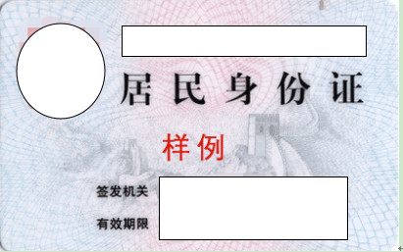

（要求：此处应将身份证正反两面扫描至同一页。扫描文件为彩色，建议以jpg、pdf文件格式插入，分辨率72-110DPI，以清晰为准。）

3.毕业证书扫描件
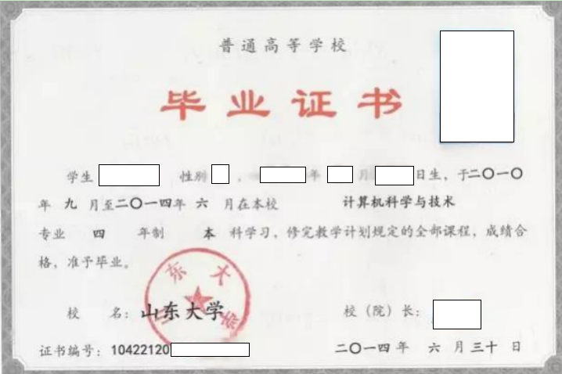

（要求：此处应录入全日制最高学历、在职教育最高学历（如有）的毕业证书扫描件。扫描文件为彩色，建议以jpg、pdf文件格式插入，分辨率72-110DPI，以清晰为准。）

4.学位证书扫描件
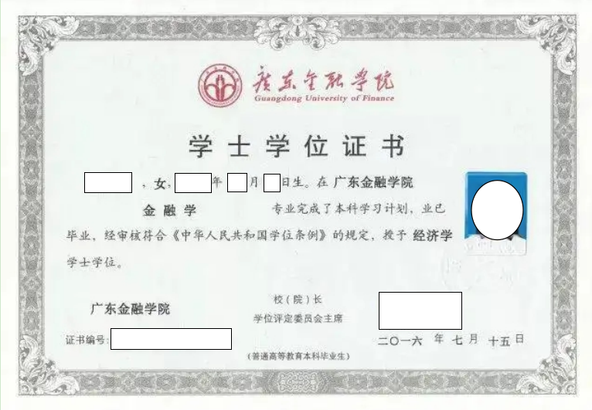
（要求：此处应录入全日制最高学历、在职教育最高学历（如有）的学位证书扫描件。扫描文件为彩色，建议以jpg、pdf文件格式插入，分辨率72-110DPI，以清晰为准。）

5.教育部学历证书电子注册备案表（在学信网查询下载）
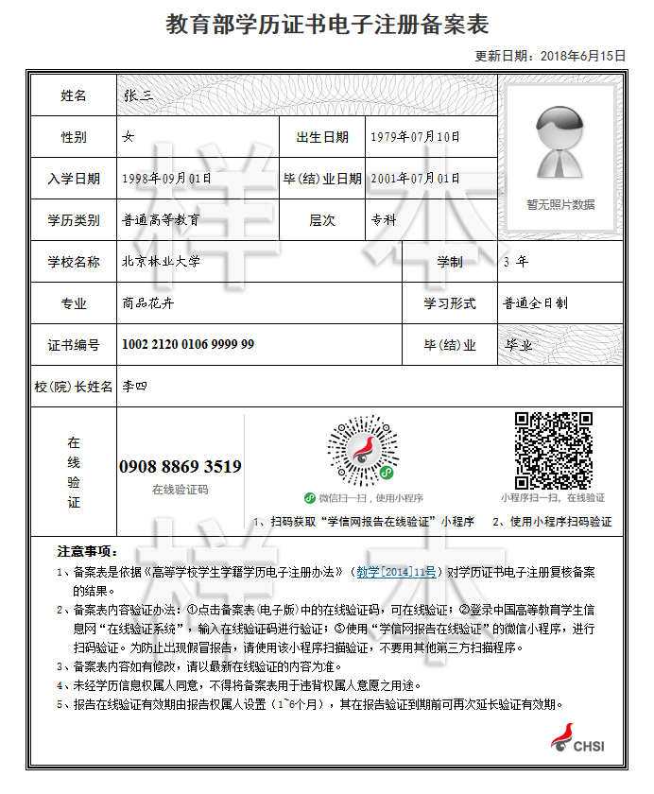
（要求：登录“中国高等教育学生信息网（学信网）”（网址：https://www.chsi.com.cn/），下载本人的教育部学历证书电子注册备案表。此处应录入下载的电子报告原件。如因学历证书为2000年及以前年份颁发，不在学信网查询范围的，应提供教育机构出具的学历认证材料等对应聘者学历情况进行第三方认证。）

6.中国高等教育学位在线验证报告（在学信网查询下载）
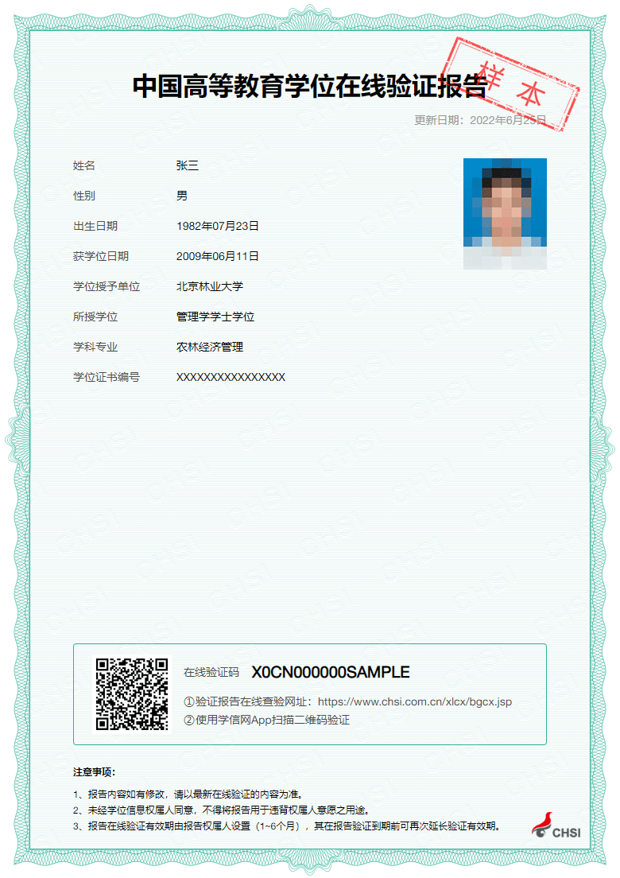
（要求：登录“中国高等教育学生信息网（学信网）”（网址：https://www.chsi.com.cn/），下载本人的中国高等教育学位在线验证报告。此处应录入下载的电子报告原件。如因学位证书为2008年8月31日及以前颁发，或不在学信网查询范围的，应提供教育机构出具的学位认证材料等对应聘者学位情况进行第三方认证。）

7.资格证书扫描件
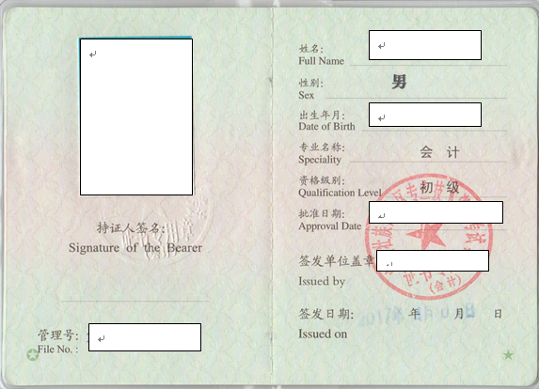
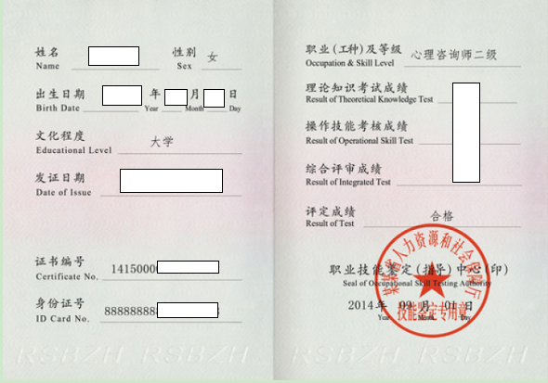
（要求：此处可录入本人取得的专业技术资格证书、执业资格证书、职业资格证书；若无，请删除此项。扫描文件为彩色，建议以jpg、pdf文件格式插入，分辨率72-110DPI，以清晰为准。）

8.重要获奖证书扫描件

（要求：此处可录入本人取得的各类重要荣誉证书；若无，请删除此项。扫描文件为彩色，建议以jpg、pdf文件格式插入，分辨率72-110DPI，以清晰为准。）
9.其他材料扫描件

（要求：此处可录入本人认为需要补充的其他材料；若无，请删除此项。扫描文件为彩色，建议以jpg、pdf文件格式插入，分辨率72-110DPI，以清晰为准。

